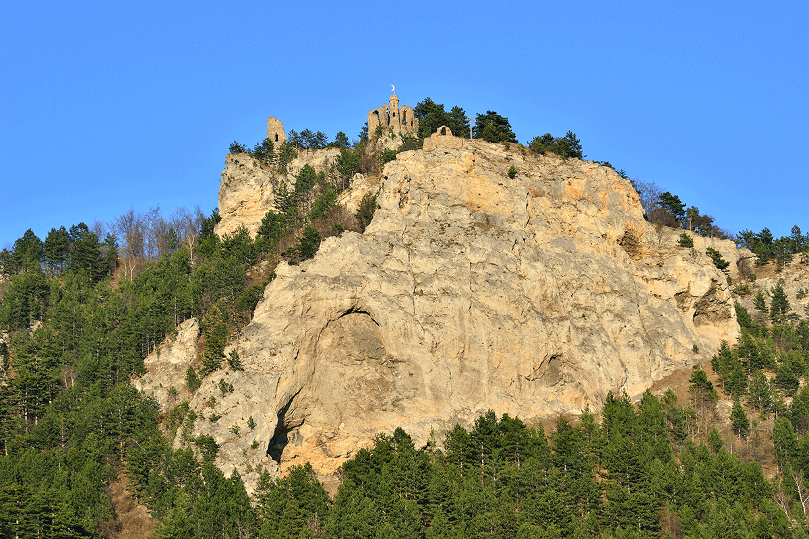
Falsche Ritter und Ruinen Donnerstag (Feiertag), 10.5.2018
(von Seebenstein über Türkensturz und Bergschloss nach Pitten)
Gesamtgehzeit: 4 Stunden (kleinen Proviant mitnehmen)
Höhenunterschied: 300 Meter
Treff: 08:20 Bhf Meidling/Kassenhalle
Abf.: 08:37 R2317 nach Wiener Neustadt, umsteigen
Zug Richtung Aspang/Markt (R2719) Abf.: 09:39
AF: zusteigen in Pitten (Abf. 09:53)
Ank: Seebenstein 09:58
Vom Bahnhof über den Fluss steigen wir ca. 1 Std. zum heutigen höchsten Punkt (610 Hm), den „Türkensturz“, einer künstlichen Ruine aus anno 1824/25, errichtet durch Fürst Liechtenstein „zum Schmucke der Landschaft“. Nach kaiserlichen Siegen (anno 1532) über die Osmanen und den unfreiwilligen Felsstürzen wird die Kante und Felswand Türkensturz benannt.
Wir wandern nun bergab zur Burg/Bergschloss (anno 1092). Dreimal hielt die Burg Belagerungen stand. Nach der „Wildensteiner Ritterschaft zur Blauen Erde“ mit adeligen und honorigen Persönlichkeiten, wurde diese 1823 aufgelöst. Die Burg ist nun Museum, die „Schatzkammer des Pittentales“ - weiter über Waldwege und Pfade nach Pitten. Wir können nun noch die Felsenkirche besichtigen, um anschließend im GH Manhalter (300 Hm) einzukehren. Danach spazieren wir zum Bahnhof Pitten und treten die Heimreise an.

Andreas , Wanderführer Naturfreunde Döbling

